Министерство образования и науки РФ
Томский государственный университет систем управления и
радиоэлектроники
Кафедра компьютерных систем в управлении и проектировании (КСУП)
Курсовой проект
по дисциплине «Учебная практика»
учебное пособие Рыбалка Е.Н. Учебная практика. Методические указания для студентов направления 230100.62 «Информатика и вычислительная техника», профиль «Системы автоматизированного проектирования».

Отчет по учебной практике

Выполнил студент
специальности 230100.62

2016 г.

Оглавление

1. Построение графика функции одной переменной в декартовой системе координат 3
2. Построение графика поверхности 5
3. Построение графика параметрически заданной функции 7
4. Решение СЛАУ методом Крамера 8
5. Решение СЛАУ методом Гаусса 10
6. Матричные операции 13
7. Интегрирование. Определенный интеграл 19
8. Интегрирование. Неопределенный интеграл 21
9. Дифференцирование 23
10. Сплайн-интерполяция 24
Список литературы 26

1. Построение графика функции одной переменной в декартовой системе координат

Задание:
Найти область определения функции. Указать диапазон изменения аргумента с определенным шагом при помощи ранжированной переменной. Диапазон необходимо выбирать таким образом, чтобы он полностью входил в область определения функции и не содержал особых точек. Определить функцию, зависящую от одного аргумента. Имена для функции и аргумента выбираются произвольно. Построить график функции, определив дополнительно на графике произвольную сетку и границы.
Определение варианта: N=25, K=87, V=N·K div 100 = 21

Решение:
Данная функция определена на всей числовой оси, кроме диапазона х≠(-1.69..0.618). График функции строим поэтому из двух частей: отдельно для значений аргумента x<-1.69 и отдельно для значений аргумента x>0.618.
Расчеты в СКМ MathCad:

1. Построение графика функции
Исходные данные :
График функции
Сетка :
График функции :

2. Построение графика поверхности

Задание:
Определить массивы аргументов, заполнить их случайными значениями в определенном диапазоне и упорядочить при помощи встроенных функций. Также возможно заполнение значениями, которые будут зависеть от ранжированных переменных, в этом случае дополнительно упорядочивать массивы не требуется. Интервал и количество точек выбирать произвольно.
Построить поверхность, задаваемую функцией двух аргументов.
Определение варианта: N=23, K=87, V=N·K div 100 = 20
$z:=\text{ln}(y)+\text{ln}(\frac{x}{y})$
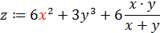

Решение:
Область определения функции:
$\begin{aligned}\left\{y>0 | \right.\end{aligned}$ - т.е. функция определена в первом квадранте.
При этом
$z=\text{ln}(y)+\text{ln}(\frac{x}{y})=\text{ln}(y)+\text{ln}(x)−\text{ln}(y)=\text{ln}(x)$
т.е. данная функция определяет цилиндрическую поверхность с образующей, параллельной оси Оу.
Расчеты в СКМ MathCad:

2. Построение графика поверхности
Исходные данные :
График поверхности
Сетка :
График поверхности:

3. Построение графика параметрически заданной функции

Задание:
Определить параметр t в заданном диапазоне при помощи ранжированной переменной.
Определить x(t) как функцию, зависящую от параметра t.
Определить y(t) как функцию, зависящую от параметра t.
Построить график функции.
Определение варианта: N=10, K=87, V=N·K div 100 = 8
$x:=\text{cos}(2t^{2}),y:=\text{sin}(4t),t=0\text{.}\text{.}2π$
Решение:
Расчеты в СКМ MathCad:
3. Построение графика параметрически заданной функции
Исходные данные:
График параметрически заданной функции

4. Решение СЛАУ методом Крамера

Задание:
Написать при помощи элементов программирования функцию, которая находит решение системы методом Крамера. Входные параметры функции — матрица коэффициентов A и столбец свободных членов b, выходной — вектор-столбец, содержащий решение системы. Внутри данной функции вычисление определителя производить при помощи соответствующей операции Mathcad’a. Найти решение системы при помощи данной функции. Проверить результат.
Определение варианта: N=30, K=87, V=N·K div 100 = 26

Решение:
Расчеты в СКМ MathCad:
4. Решение СЛАУ методом Крамера
Исходные данные :
Программа решения СЛАУ методом Крамера
Определитель системы
Вычисление неизвестных

Решение СЛАУ
П р о в е р к а р е ш е н и я
П р о в е р к а п о д с т а н о в к о й :
Р е ш е н и е в с т р о е н н о й ф у н к ц и е й и м а т р и ч н ы м и о п е р а ц и я м и :

5. Решение СЛАУ методом Гаусса

Задание:
Написать функцию, которая находит решение системы методом Гаусса и содержит этапы прямого и обратного хода. Входные параметры функции — матрица коэффициентов A и столбец свободных членов b, выходной — вектор-столбец, содержащий решение системы. Также обеспечить вывод матрицы, полученной при выполнении прямого хода.
Найти решение системы при помощи данной функции. Проверить результат.
Определение варианта: N=30, K=76, V=N·K div 100 = 26

Решение:
Расчеты в СКМ MathCad:
5. Решение СЛАУ методом Гаусса
Исходные данные:
Программа решения СЛАУ методом Гаусса с выбором максимального элемента по столбцу
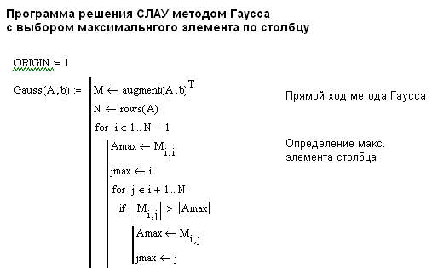
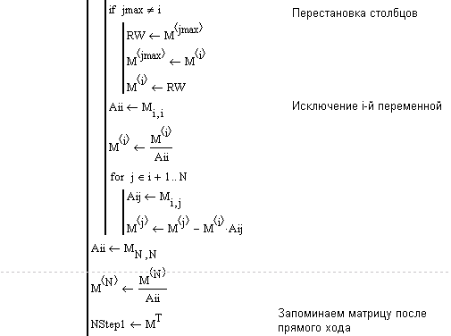
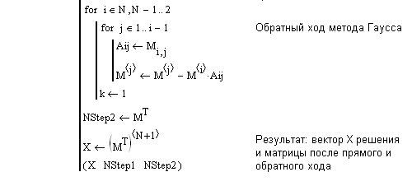

Решение СЛАУ
Решение СЛАУ :
Матрица системы после прямого хода метода Гаусса :
Матрица системы после обратного хода метода Гаусса :
Проверка решения
Проверка подстановкой :
Решение встроенной функцией и матричными операциями :

6. Матричные операции

Задание:
1. Определить матрицы. Размерность матриц подбирать с учетом выражения. Количество строк и столбцов исходных матриц — не менее четырех. Обязательно наличие неквадратных матриц.
2. Заполнить матрицы случайными значениями при помощи встроенных функций (не вручную).
3. Вычислить заданное матричное выражение.
4. Для результирующей матрицы выполнить следующее:
4.1 сложить каждый элемент со скаляром x₁;
4.2 вычесть из каждого элемента скаляр x₂;
4.3 вычислить определитель матрицы;
4.4 найти обратную матрицу и проверить результат;
4.5 найти собственные числа и собственные вектора и проверить результат;
4.6 вычислить ранг матрицы.
4.7 определить вектора, которые состоят из элементов n-строки и m-столбца какой-либо исходной матрицы и для них вычислить:
4.7.1 модуль каждого вектора;
4.7.2 орт каждого вектора;
4.7.3 сумму координат;
4.7.4 количество положительных и отрицательных координат каждого вектора;
4.7.5 скалярное произведение векторов;
4.7.6 sin(γ), cos(γ), где γ — угол между векторами;
4.7.7 векторное произведение;
4.7.8 вектор, координаты которого являются произведением соответствующих координат исходных векторов.

Определение варианта: N=29, K=76, V=N·K div 100 = 25.
$E(F+\text{AD})−\text{BC},x_{1}=\text{14}\text{.}\text{69},x_{2}=\text{98}\text{.}\text{24},n=3,m=4$

Решение:
Расчеты в СКМ MathCad:
6. Матричные операции
Исходные данные :
Матричное выражение: E(F+AD)-BC
Определение матриц A, B, C, D, F

Вычисление заданного матричного выражения
Сложение каждого элемента матрицы Е со скаляром х1

Вычитание из каждого элемента матрицы Е скаляра х2
Вычиcление определителя матрицы Е
Вычиcление обратной матрицы Е^-1 и проверка результата
\

Вычиcление собственных значений и
собственных векторов матрицы Е
Вычиcление ранга матрицы Е

Проверка вычисления собственных значений /собственных векторов :
произведение матрицы Е на собственный вектор должно быть равно произведению собственного вектора на собственное число.

Определение векторов из элементо в n-й строки
и m-г о столбца матрицы В
Определение модулей векторов V1 и V2
Определение ортов для векторов V1 и V2
Определение суммы координат векторов V1 и V2
Определение количества положительных и отрицательных координат векторов V1 и V2
Скалярное произведение векторов V1 и V2
Угол между векторами V1 и V2

Синус и косинус угла между векторами V1 и V2
Модуль векторного произведения векторов V1 и V2
Вектор, координаты которого являются произведением
соответствующих координат исходных векторов
С п о с о б 1:
С п о с о б 2:

7. Интегрирование. Определенный интеграл

Задание:
Построить график подынтегральной функции на интервале интегрирования. Вычислить значение интеграла.
Определение варианта: N=30, K=87, V=N·K div 100 = 26
$$\int_{1}^{5}{\frac{\text{dx}}{x+\sqrt{2x−1}}}$$

Решение:
Вычисление интеграла вручную:
$\int_{−2}^{0}{\frac{\text{dx}}{\sqrt{x+3}+\sqrt{(x+3)^{3}}}}=\int_{−2}^{0}{\frac{\text{dx}}{\sqrt{x+3}(1+(x+3))}}=$
$$=\int_{−2}^{0}{\frac{2d(\sqrt{x+3})}{1+(\sqrt{x+3})^{2}}}=[\sqrt{x+3}=t]=\int_{1}^{\sqrt{3}}{\frac{2\text{dt}}{1+t^{2}}}=$$
$$=2\text{arctgt}|\begin{matrix}t=\sqrt{3} \\ t=1\end{matrix}=2(\frac{π}{3}−\frac{π}{4})=\frac{π}{6}=0\text{.}\text{52359877}\text{.}\text{.}\text{.}$$
Расчеты в СКМ MathCad:
7. Интегрирование. Определенный интеграл
Исходные данные:
Неопределенный интеграл

График интегрируемой функции на отрезке интегрирования

8. Интегрирование. Неопределенный интеграл

Задание:
Найти вручную первообразную для подынтегральной функции. Вычислить неопределенный интеграл при помощи Mathcad.
Определение варианта: N=30, K=87, V=N·K div 100 = 26
$$\int{\frac{\text{dx}}{\sqrt{x^{2}−x−1}}}$$

Решение:
Находим вручную первообразную для подынтегральной функции:
$\int{\frac{\text{dx}}{\sqrt{x^{2}−x−1}}}=\int{\frac{\text{dx}}{\sqrt{x^{2}−x+\frac{1}{4}−\frac{5}{4}}}}=\int{\frac{\text{dx}}{\sqrt{(x−\frac{1}{2})^{2}−\frac{5}{4}}}}=$
$$=\int{\frac{\text{dx}}{\sqrt{\frac{5}{4}}⋅\sqrt{{\left(\frac{2x−1}{\sqrt{5}}\right)}^{2}−1}}}=\int{\frac{d\left(\frac{2x−1}{\sqrt{5}}\right)}{\sqrt{{\left(\frac{2x−1}{\sqrt{5}}\right)}^{2}−1}}}=[\frac{2x−1}{\sqrt{5}}=\text{cht}]=$$
$$=\int{\frac{d(\text{cht})}{\sqrt{(\text{cht})^{2}−1}}}=\int{\frac{\text{shtdt}}{\sqrt{{\text{sh}}^{2}t}}}=\int{\text{dt}}=t=\text{arcch}\frac{2x−1}{\sqrt{5}}$$
Расчеты в СКМ MathCad:

8. Интегрирование. Неопределенный интеграл
И с х о д н ы е д а н н ы е :

Неопределенный интеграл

Заметим, что выражения для первообразной данной функции, найденные вручную и с помощью СКМ MathCad, совпадают с точностью до константы:
$y_{1}=\text{arcch}\frac{2x−1}{\sqrt{5}}⇒{\text{chy}}_{1}=\frac{2x−1}{\sqrt{5}}⇒\frac{e^{y_{1}}+e^{−y_{1}}}{2}=\frac{2x−1}{\sqrt{5}}⇒$
$⇒(e^{y_{1}})^{2}−2⋅\frac{2x−1}{\sqrt{5}}⋅e^{y_{1}}+1=0⇒$
$⇒e^{y_{1}}=\frac{2x−1}{\sqrt{5}}+\sqrt{{\left(\frac{2x−1}{\sqrt{5}}\right)}^{2}−1}=\frac{2x−1}{\sqrt{5}}+\sqrt{\frac{4x^{2}−4x−4}{5}}⇒$
$⇒y_{1}=\text{ln}\left(\frac{2x−1}{\sqrt{5}}+\sqrt{\frac{4x^{2}−4x−4}{5}}\right)=\text{ln}\left(x−\frac{1}{2}+\sqrt{x^{2}−x−1}\right)+\text{ln}\frac{2}{\sqrt{5}}⇒$
$⇒y_{1}=y_{2}+\text{ln}\frac{2}{\sqrt{5}}$

9. Дифференцирование

Задание:
Найти производную заданной функции. Вычислить значение первой и второй производных в заданной точке.
Определение варианта: N=30, K=87, V=N·K div 100 = 26
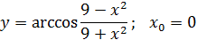

Решение:

Расчеты в СКМ MathCad:
9. Дифференцирование
Исходные данные:
Первая производная

При x0=0 деление на 0

10. Сплайн-интерполяция

Задание:
Для таблично заданной функции построить линейный, параболический и кубический сплайн.
Определение варианта: N=30, K=87, V=N·K div 100 = 26

Решение:
Исходные данные:
x | 9.658 | 3.996 | 3.353 | 6.254 | 2.9 | 8.987 | 3.282 | 4.603 | 4.128 | 1.21
y | 0.6622 | –0.8913 | 0.702 | 0.9692 | 1.125 | 1.064 | 0.8213 | –1.97 | –1.225 | 0.1849

Расчеты в СКМ MathCad:
10. Сплайн-интерполяция
Исходные данные:
Упорядочение исходных данных по возрастанию X:
Интерполяция линейным сплайном

Интерполяция параболическим сплайном
Вектор вторых производных :
Параболический сплайн :

Интерполяция кубическим сплайном
Вектор коэффициентов :
Кубический сплайн :
Графики исходных данных и сплайно в

Список литературы

- Рыбалка Е.Н. Учебная практика: методические указания для студентов направления 230100.62 «Информатика и вычислительная техника», профиль «Системы автоматизированного проектирования». — Томск: Факультет дистанционного обучения, ТУСУР, 2014.
- Макаров Е.Г. Инженерные расчеты в Mathcad. Учебный курс. – СПб.: Питер, 2005.
- Майер, Р.В. Решение физических задач с помощью пакета MathCAD / Р.В.Майер. – Глазов: ГГПИ, 2006.

